2017年度

部门决算公开

南宫市人民代表大会常务委员会
2018年10月

目 录

第一部分 南宫市人大部门概况
（一）主要职能
（二）部门组成
第二部分 南宫市人大部门2017年度部门决算表
（一）收入支出决算总表
（二）收入决算表
（三）支出决算表
（四）财政拨款收入支出决算总表
（五）一般公共预算财政拨款收入支出决算表
（六）一般公共预算财政拨款基本支出决算经济分类表
（七）政府性基金预算财政拨款收入支出决算表
（八）国有资本经营预算财政拨款收入支出决算表
（九）“三公”经费等相关信息统计表
（十）政府采购情况表
第三部分 南宫市人大部门2017年部门决算情况说明
（一）收入支出决算总体情况说明
（二）收入决算情况说明
（三）支出决算情况说明
（四）财政拨款收入支出决算总体情况说明
（五）“三公”经费支出决算情况说明
（六）预算绩效管理工作开展情况说明
（七）其他重要事项的说明
1、会议费支出情况
2、培训费支出情况
3、机关运行经费情况
4、政府采购情况
5、国有资产占用情况
6、资产负债情况
（八）其他需要说明的问题
第四部分 名词解释

第一部分 部门概况

- 主要职能

根据《南宫市人大部门职能配置、内设机构和人员编制方案》规定，南宫市人大部门的主要职能是：
(一)在南宫市行政区域内，保证宪法和法律、法规、上级人民代表大会及其常委会和本市人民代表大会及其常委会的决议、决定的遵守和执行。
(二)领导和主持南宫市人民代表大会依法召开，召集市人民代表大会会议。
(三)根据市人大常委会主任会议的议案，讨论、决定本行政区域内的政法、经济、教育、科学、文化、民政等重大事项。
(四)根据市人民政府的建议，决定对本市的国民经济和社会发展计划、预算的部分变更，依照《中华人民共和国预算法》的有关规定，对本级和下级人民政府执行预算和决算的工作进行监督。
(五)对市人民政府、人民法院、人民检察院及其工作人员进行法律监督和工作监督。
(六)根据有关法律规定，任免南宫市国家机关工作人员。
(七)联系南宫市人民代表大会代表，依法组织人大代表开展活动，监督“一府两院”及相关部门办理代表提出的建议、批评和意见，为代表执行职务提供法律及工作保障。
(八)依法选举出席邢台市人民代表大会出缺的代表和撤换个别不称职的代表。
(九)受理人民群众对人民政府、人民法院、人民检察院和国家机关工作人员的申诉和意见，并做好人民群众的来信来访接待和转交工作，及时依法对“一府两院”处理群众的来信来访工作进行监督，确保人民群众的利益不受到侵犯。

- 部门组成

南宫市人民代表大会常务委员会,一个预算单位。内设办公室、财政经济工作委员会、政治法律工作委员会、选举任免代表工作委员会、教育科学文化卫生工作委员会、农村经济工作委员会、城乡建设和环境保护工作委员会。

第二部分 2017年部门决算表

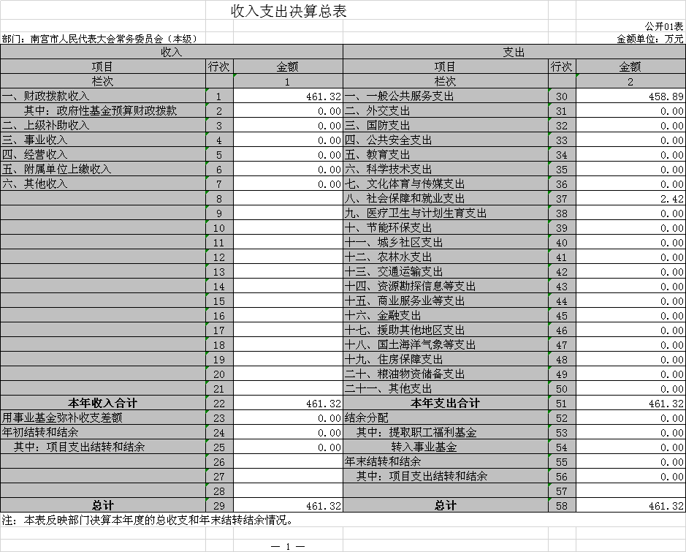

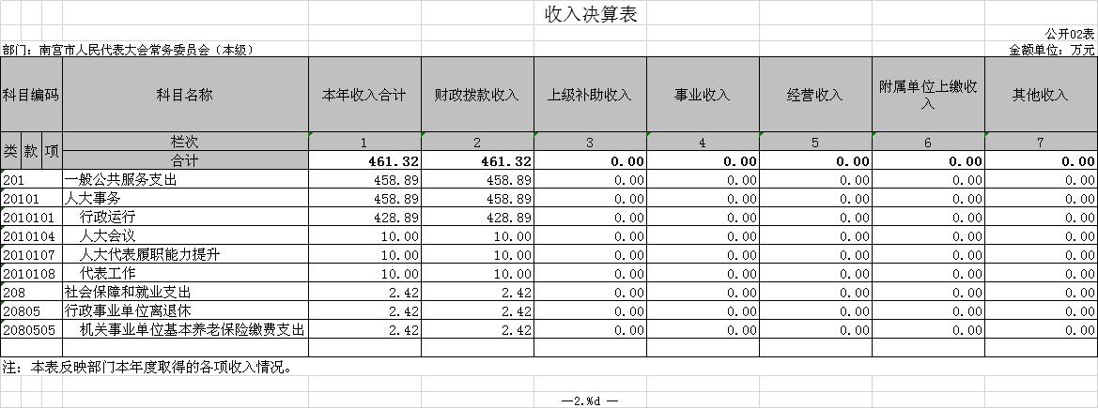

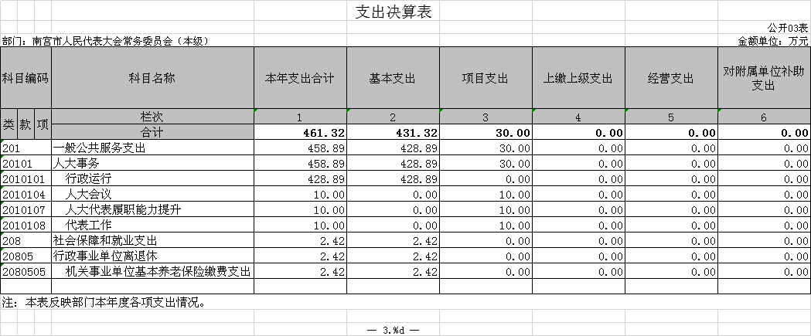

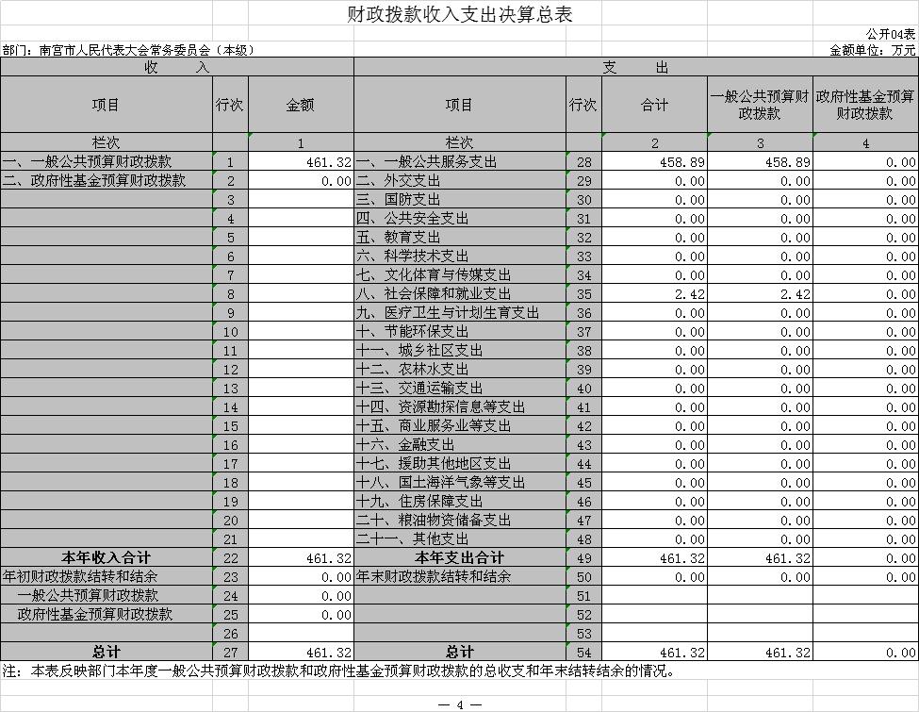
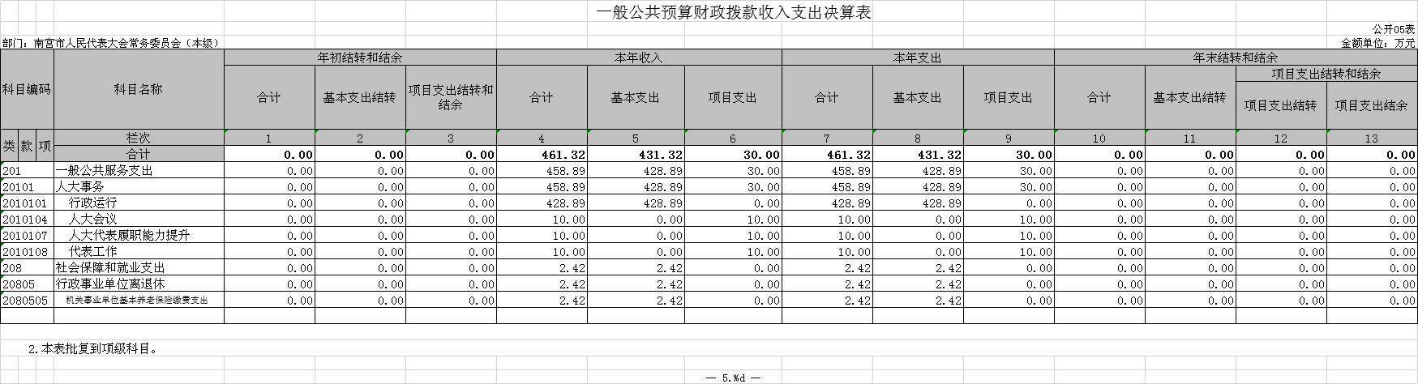

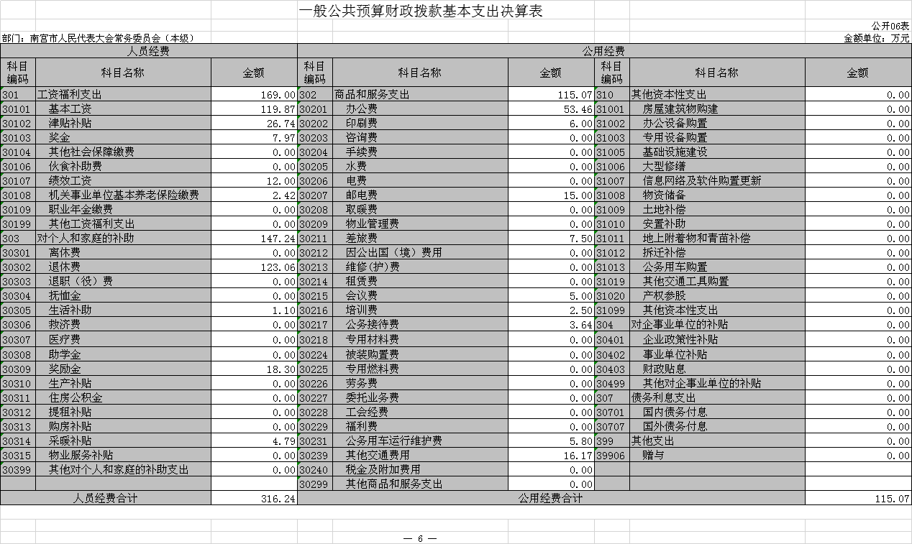

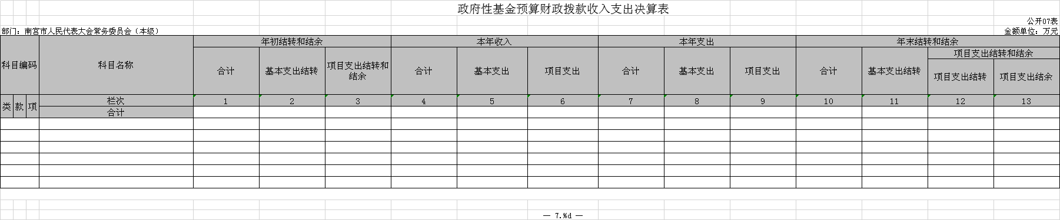

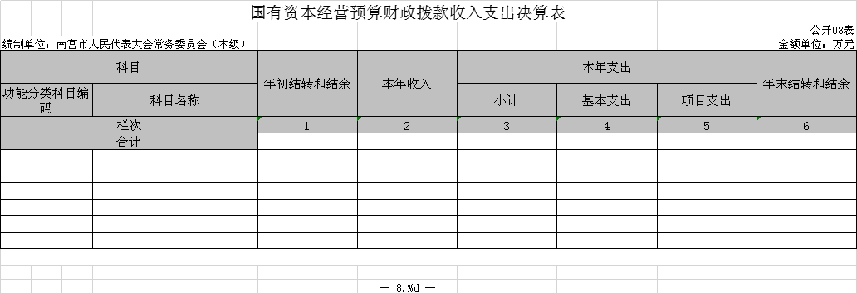

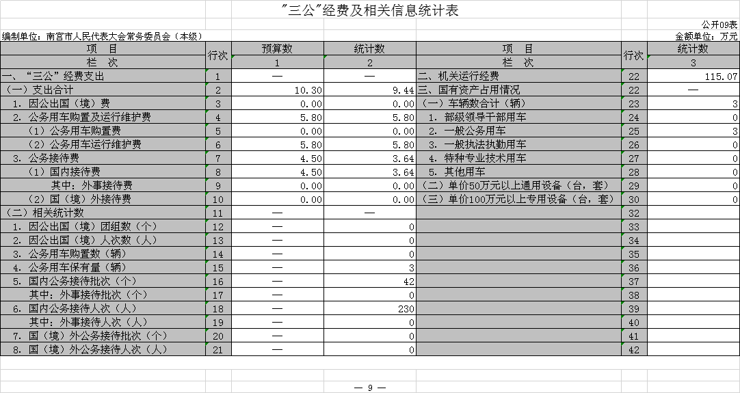
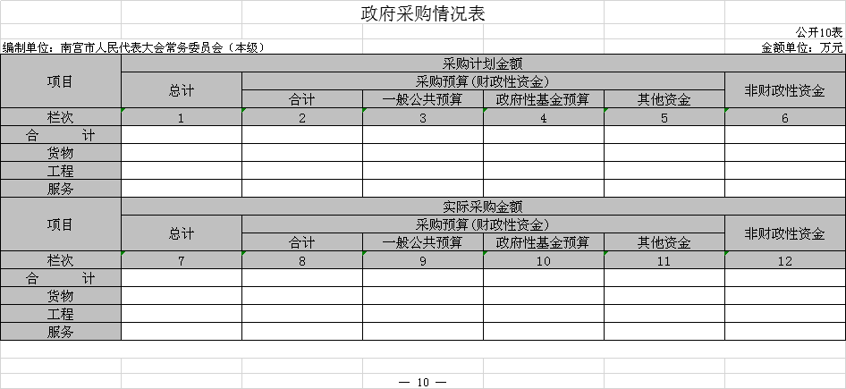

第三部分 2017年部门决算情况说明

- 收入支出决算总体情况说明

2017年度预算收入为415.32万元，预算支出为415.32万元，其中：基本支出366.92万元，项目支出48.40万元。2017年度预算安排较上年度增加31.50万元，增幅为7.58%，主要原因是财政拨款收入增加，财政拨款收入增加主要是人员经费增加和项目经费增加。
2017年年末结转和结余为0.00万元,较上年度结转和结合没有变化。

- 收入决算情况说明

2017年度财政拨款收入决算为461.32万元，年初预算财政拨款收入为415.32万元，增加了46.00万元，增幅为9.97%，主要是人员经费和项目经费增加。
2017年度财政拨款收入决算为461.32万元，2016年度财政拨款收入决算为418.50万元，增加了42.82万元，增幅为9.28%，主要是人员经费和项目经费增加。

- 支出决算情况说明

2017年度财政拨款支出决算为461.32万元，年初预算财政拨款支出为415.32万元，增加了46.00万元，增幅为9.97%，主要是人员经费和项目经费增加。
2017年度财政拨款支出决算为461.32万元，2016年度财政拨款支出决算为454.31万元，增加了7.01万元，增幅为1.52%，主要是人员经费和项目经费增加。
2017年年初预算支出为415.32万元，其中：基本支出366.92万元，项目支出48.40万元。
2017年度总支出决算为461.32万元，支出决算按照功能分类情况：一般公共服务支出458.89万元，社会保障和就业支出2.42万元。按照支出性质情况：基本支出431.32万元，项目支出30.00万元。

- 财政拨款收入支出总体情况说明

（一）收入支出预算安排情况
2017年度财政拨款收入预算安排为415.32万元，财政拨款预算支出415.32万元，其中：基本支出366.92万元，项目支出48.40万元。2017年度预算安排支出较上年度增加31.50万元，增幅为7.58%，主要原因是人员经费增加和项目经费增加。
- 收入支出预算执行情况
1、收入支出与预算对比分析
2017年度财政拨款收入决算为461.32万元，年初预算财政拨款收入为415.32万元，增加了7.01万元，增幅为1.52%。2017年度财政拨款收入决算为461.32万元，2016年度财政拨款收入决算为418.50万元，增加了42.82万元，增幅为9.28%。
2017年度总支出决算为461.32万元，支出决算按照功能分类情况：一般公共服务支出458.89万元，社会保障和就业支出2.42万元。按照支出性质情况：基本支出431.32万元，项目支出30.00万元。按照经济分类情况：工资福利支出169.00万元，商品和服务支出115.07万元，对个人和家庭的补助支出147.24万元。
- 收入支出结构分析
（1）2017年度决算总收入为461.32万元，均为一般公共预算收入。总收入较上年度增加42.82万元，增幅为9.28%，主要是人员经费和项目经费增加。
（2）2017年度决算总支出为461.32万元，其中：基本支出431.32万元，占93.50%；项目支出30.00万元，占6.50%。
（3）2017年末结转和结余为0.00万元,与上年度没有变化。

- “三公”经费支出决算情况

- “三公”经费与上年度对比分析
金额单位：万元
名称 | 2016年 | 2017年 | 增减额 | 增减幅
因公出国（境）费 | 0.00 | 0.00 | 0.00 | 0
公务用车运行维护费 | 7.52 | 5.80 | -1.72 | -22.87%
其中：公务用车购置费 | 0.00 | 0 | 0 | 0
公务用车运行维护费 | 7.52 | 5.80 | -1.72 | -22.87%
公务接待费 | 3.65 | 3.64 | -0.01 | 0.27%
合计 | 11.17 | 9.44
“三公”经费与上年度相比：因公出国(境）费没有变化，均为0.00万元；公务用车运行维护费比上年度减少了1.72万元，减幅为22.87%，其中：公务用车购置费与上年度相比，没有变化，均为0.00万元；公务用车运行维护费与上年度相比减少了1.72万元，减幅达到22.87%；公务接待费比上年度减少了0.01万元，减幅达到0.27%。主要是严格落实中央八项规定、严格执行公务用车改革制度，加强日常用车管理，厉行节约，严格审核和控制“三公”经费支出，使公务用车运行维护费大幅下降。
- “三公”经费支出预决算分析

金额单位：万元
名称 | 预算 | 决算 | 增减额 | 增减幅
因公出国（境）费 | 0.00 | 0.00 | 0.00 | 0
公务用车运行维护费 | 5.80 | 5.80 | 0.00 | 0
其中：公务用车购置费 | 0.00 | 0.00 | 0.00 | 0
公务用车运行维护费 | 5.80 | 5.80 | 0.00 | 0
公务接待费 | 4.50 | 3.64 | 0.86 | -19.11%
合计 | 10.30 | 9.44
我部门公务用车保有量为3辆，全部为一般公务用车；因公出国（境）团组0个，共0 人次；国内公务接待42批次，230人次。
- 预算绩效管理工作开展情况说明
根据《中华人民共和国宪法》、《地方组织法》等法律法规赋予南宫市人大常委会的法定职责，确立了 2017 年度部门整体绩效目标：按照南宫市第九届人民代表大会第一次会议通过的工作报告，深入贯彻依法治国方略，全面履行法定职责，努力推进法治南宫建设进程。同时在部门预算中，按照部门职责和工作活动，依照人大监督、人大会议、选举和任免、人大事务管理 4类职责活动，分别设定了对应绩效目标。一年来，南宫市人大常委会忠实履行宪法法律赋予的职责，较好地完成了部门职责与工作活动各项绩效目标。
（一）人大监督方面。坚持正确监督、有效监督，促进“一府两院”依法行政、公正司法。紧紧围绕事关改革发展大局、事关群众切身利益的热点难点，坚持问题导向，敢于较真碰硬，有效提高监督实效性。共开展执法检查 6 次、专题调研 2 次，听取审议“一府两院”专项工作报告 4 次，产生良好效果。加强法律实施监督，开展安全生产、不动产登记暂行条例、食品安全法、城乡规划法、电力法等执法检查，对法院刑事审判和检察院侦查监督工作进行专项视察，配合上级人大常委会开展各项执法检查，促进法律法规得到认真贯彻执行。加强计划预算监督，开展预算法、预算审查监督条例执法检查，启动预算联网监督试点。听取计划执行、预算执行调整、决算、审计整改情况的报告，先后审查批准预算调整方案4次，促进了全市经济发展健康有序平稳运行。建立政府向人大常委会报告国有资产管理情况制度。加强重点工作监督，开展营商环境专题询问、环境保护工作专项督查、人大代表建议办理情况面复会等。
（二）人大会议方面。认真做好市九届人大第一次会议的筹备和会务保障工作，圆满完成大会议程的各项任务。以严谨精细的作风做好全年12次常委会和主任会议以及常委会党组会议的筹备和会务工作，全力做好常委会文件起草、审核把关工作，确保常委会会议、主任会议及常委会党组会议决定事项、工作部署、重要文件及领导批示的传达和督办。
- 选举任免和代表工作方面。坚持发挥代表主体作用，支持和保障代表依法行使职权。健全常委会组成人员联系代表、代表联系群众制度，组织代表全员培训，激发人大代表为民履职、为民尽责的责任感和使命感。着力加大代表议案和建议督办力度，健全办理情况考核评价机制，切实提高问题解决率和代表满意率。全年共办理代表议案、建议84件，做到了件件有答复、有着落。着力推进换届选举顺利进行，及时召开部署培训会议，出台换届工作意见，指导乡级同步完成人大换届工作；积极做好市人大换届选举工作，顺利完成市人大代表换届。全年共任免国家机关工作人员42人次，确保实现市委人事意图安排。
（四）人大事务管理方面。坚持解放思想、实干实政，自身建设不断加强。以提高履职能力为重点，以制度建设为保障，以改进作风为抓手，积极推进人大工作规范化、科学化，持之以恒抓好常委会和机关自身建设。全面加强思想政治建设，深入学习党的十八大、十九大精神，自觉用习近平新时代中国特色社会主义思想武装头脑、指导实践、推动工作。健全党组学习制度，党组理论学习中心组学习 8次，组织集中学习培训3次、开展联系代表活动36次，并在全市建设了代表之家，建立了15个乡镇和5个村级代表联络站，使代表在闭会期间开展活动有了新的平台。制定加强学习型机关建设的意见，扎实推进“两学一做”学习教育常态化制度化。切实加强机关党建工作，制定加强党建工作实施意见，完善抓党建的体制机制，严格落实党风廉政建设“两个责任”，加强“一岗双责”履行情况的监督检查，营造风清气正、干事创业的良好政治生态。扎实推进作风纪律建设，牢固树立“南宫发展人大有责”思想，强化“一线”意识，组织机关全体干部和部分人大常委会委员赴北京全国人大培训中心进行集中学习考察，掀起对标学习先进、争创一流业绩的热潮；严格落实“八项规定”，制定实施细则，大力根治“四风顽疾”。广大干部激情工作、争创一流蔚成风气。大力推进乡人大工作和建设，提出具体有力措施，推动全市、乡人大工作和建设迈出新步伐。认真搞好人大制度和人大工作宣传，不断扩大社会影响力
七、其他重要事项的说明

（一）会议费支出情况
2017年会议费支出为15.00万元，2016年会议费支出为15.31万元，比上年减少0.31万元，减幅为5.84%。 严格执行会议费支出的有关规定，控制数量和规模，厉行节约，减少开支。
（二）培训费支出情况
2017年培训费支出为12.50万元，2016年培训费支出为2.50万元，比上年增加支出10.00万元，增幅400%。主要是新一届人大常委会委员和代表培训活动增多所致。
- 机关运行经费情况
2017年机关运行经费支出115.07万元，2016年机关运行经费支出129.14万元，较上年减少14.07万元，减幅为10.90%。因车辆运行、会议费等日常运转费用减少。
- 政府采购情况
2017年政府采购总计划金额 0.00万元。2017年实际总采购金额0.00万元，其中：实际货物采购0.00万元；实际服务采购0.00万元。
（五）国有资产占用情况
截止2017年12月31日，本部门共有车辆3辆，均为一般公务用车3辆。单价50万元以上的设备0台（套），单价100万元以上的设备0台（套）。
2017年初资产总值89.00万元，年末79.08万元。年末资产中，流动资产0.00万元，固定资产79.08万元。固定资产中，房屋23.00万元、车辆49.76万元、其他固定资产6.32万元（主要为通用设备、专用设备、办公家具及用具装具等）。
- 资产负债情况
1、资产负债结构情况
2017年，南宫市人大常委会机关总资产为79.08万元，总负债0.00万元，净资产为79.08万元。较上年相比，资产减少9.92万元， 减幅为11.15%，原因是固定资产当中的车辆资产大幅减少。
2、资产负债情况分析
2017年度南宫市人大常委会机关总资产79.08万元，总负债 0.00万元，资产负债率为0，与上年度持平。

- 其他需要说明的问题

我部门不涉及《政府性基金预算财政拨款收入支出决算表》 和《国有资本经营预算财政拨款收入支出决算表》，因此均为空表。

第四部分 名词解释

- 财政拨款收入：本年度从本级财政部门取得的财政拨款，包括一般公共预算财政拨款和政府性基金预算财政拨款。
- 事业收入：指事业单位开展专业业务活动及辅助活动所 取得的收入。
- 其他收入：指除上述“财政拨款收入”、“事业收入”、 “经营收入”等以外的收入。
- 用事业基金弥补收支差额：指事业单位在用当年的“财 政拨款收入”、“财政拨款结转和结余资金”、“事业收入”、“经营收入”、“其他收入”不足以安排当年支出的情况下，使用以前年 度积累的事业基金（事业单位当年收支相抵后按国家规定提取、用于弥补以后年度收支差额的基金）弥补本年度收支缺口的资金。
- 年初结转和结余：指以前年度尚未完成、结转到本年仍 按原规定用途继续使用的资金，或项目已完成等产生的结余资金。
- 结余分配：指事业单位按照事业单位会计制度的规定从 非财政补助结余中分配的事业基金和职工福利基金等。
- 年末结转和结余：指单位按有关规定结转到下年或以后 年度继续使用的资金，或项目已完成等产生的结余资金。
八、基本支出：填列单位为保障机构正常运转、完成日常工 作任务而发生的各项支出。
九、项目支出：填列单位为完成特定的行政工作任务或事业 发展目标，在基本支出之外发生的各项支出。
十、基本建设支出：填列由本级发展与改革部门集中安排的 用于购置固定资产、战略性和应急性储备、土地和无形资产，以及购建基础设施、大型修缮所发生的一般公共预算财政拨款支出，不包括政府性基金、财政专户管理资金以及各类拼盘自筹资金等。
十一、其他资本性支出：填列由各级非发展与改革部门集中 安排的用于购置固定资产、战备性和应急性储备、土地和无形资产，以及购建基础设施、大型修缮和财政支持企业更新改造所发 生的支出。
十二、“三公”经费：指部门用财政拨款安排的因公出国（境） 费、公务用车购置及运行费和公务接待费。其中，因公出国（境） 费反映单位公务出国（境）的国际旅费、国外城市间交通费、住宿费、伙食费、培训费、公杂费等支出；公务用车购置及运行费 反映单位公务用车购置支出（含车辆购置税）及租用费、燃料费、维修费、过路过桥费、保险费、安全奖励费用等支出；公务接待 费反映单位按规定开支的各类公务接待（含外宾接待）支出。
十三、其他交通费用：填列单位除公务用车运行维护费以外 的其他交通费用。如飞机、船舶等的燃料费、维修费、过桥过路费、保险费、出租车费用、公务交通补贴等。
十四、公务用车购置：填列单位公务用车车辆购置支出（含 车辆购置税）。
十五、其他交通工具购置：填列单位除公务用车外的其他各 类交通工具（如船舶、飞机）购置支出（含车辆购置税）。
十六、机关运行经费：指为保障行政单位（包括参照公务员 法管理的事业单位）运行用于购买货物和服务的各项资金，包括 办公及印刷费、邮电费、差旅费、会议费、福利费、日常维修费、专用材料以及一般设备购置费、办公用房水电费、办公用房取暖费、办公用房物业管理费、公务用车运行维护费以及其他费用。

